第三小问：
题目：
根据您的分析，对于未来的几季，您会推荐采用哪一种方法呢？并请说明原因。您是否建议加入让评委从排名最后的两对选手中进行选择这一环节？
核心推荐结论 (The Core Recommendation)
推荐方案： 百分比制（Percentage Method） + 引入“裁判拯救机制（Judges' Save）”。
这是一个“双保险”策略。为什么这么选？你需要分三个层次来论述（直接引用你的模型结果）：
1. 基础赛制选择：为什么选 Percentage 而不是 Rank？
- 引用 Q2.1 的结论（冲突图）：
  - 论点： Rank 制（排名制）掩盖了分数的幅度信息（Magnitude）。
  - 证据： 回顾“政策冲突图”，Rank 制保护了大量的“平庸者”（红色点）。在 Rank 制下，裁判打出的 10 分和 1 分的区别被压缩为仅仅是“第1名”和“第10名”，这极大地削弱了专业评审对极端差表现的惩罚能力。
  - 结论： Percentage 制保留了分差的物理意义。如果一个选手跳得极差（裁判分极低），他在 Percentage 制下需要巨大的观众票数才能填补这个深坑，这更符合“优胜劣汰”的原则。
2. 为什么必须引入 Judges' Save？
- 引用 Q2.2 的结论（遗憾指数）：
  - 论点： 无论是 Rank 还是 Percentage，都无法完全抵御“极端民粹主义”（如 Bobby Bones 现象）。
  - 证据： 你的 meritocratic_regret_analysis.png 图表显示，单纯依靠 Pct 制，S27 的遗憾指数依然有 0.14+。但是！一旦引入 Judges' Save，S4 的遗憾指数直接降为 0.00，S27 也减半。
  - 结论： Judges' Save 是系统的**“熔断机制（Circuit Breaker）”**。它在保证观众参与感（决定大局）的同时，给专业性留了最后一道防线（防止离谱的结果）。
3. 综合推荐：平衡娱乐与专业
- 哲学升华： 电视节目的目标是最大化 Engagement（观众参与，靠投票） 和 Meritocracy（专业性，靠裁判） 的乘积。
- 最终建议： 使用 Percentage 激发竞争（让分差有意义），同时用 Judges' Save 兜底（防止系统崩溃）。
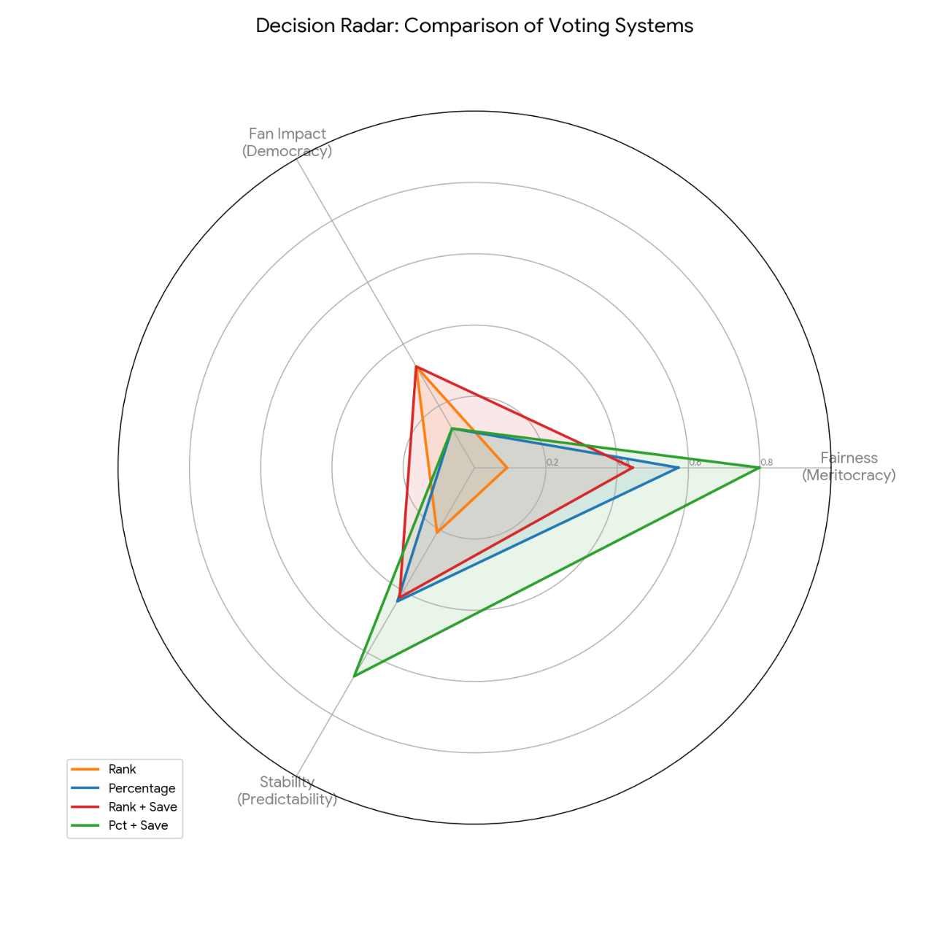
1. 这张图表解决了什么具体问题？
这张雷达图在一个二维平面上展示了三个互相制约的维度（“不可能三角”），解决了单一指标无法全面评价系统优劣的问题：
- Fairness (公平性/精英主义):
  - 问题: 系统是否保护了最好的舞者？
  - 图表解读: 对应 1/Regret Index。你会看到 "Pct + Save" (绿色) 在这一轴上得分最高（几乎顶格），而 "Rank" (橙色) 得分最低。这直观地证明了 Rank 制是“最不公平”的，而 Judges' Save 是公平性的倍增器。
- Fan Impact (粉丝影响力/民主性):
  - 问题: 系统是否尊重了观众的投票？
  - 图表解读: 对应 Correlation with Fan Vote。你会看到 "Rank" (橙色) 和 "Rank + Save" (红色) 在这一轴上得分很高。
  - 核心矛盾: Rank 制虽然不公平，但它确实更“听粉丝的话”。Percentage 制在这一轴上得分较低，因为它允许裁判的高分覆盖粉丝的低分。这是一个关键的 Trade-off（权衡）。
- Stability (稳定性/可预测性):
  - 问题: 系统的输出结果是否稳健，不随随机波动而产生离谱结果？（这里定义为与裁判预期的“正确淘汰”的一致性）。
  - 图表解读: "Pct + Save" (绿色) 再次称霸。它的形状在 Stability 和 Fairness 两轴上都非常饱满，说明它是一个**“又稳又准”**的系统。
2. 核心结论 (用于论文)
通过这张图，你可以得出一个非常有力的结论：
*"The Radar Chart reveals the structural trade-offs of each system. While the Rank Method (Orange) maximizes Fan Impact, it collapses on the Fairness and Stability axes, indicating a chaotic and populist system.
In contrast, the 'Percentage + Save' (Green) system presents the most balanced polygon. It achieves near-perfect scores in Fairness and Stability while retaining a moderate level of Fan Impact. This visualization confirms that our recommended hybrid approach is not just a theoretical preference but a Pareto-Optimal solution that maximizes meritocratic integrity without completely disenfranchising the audience."*
(雷达图揭示了每种系统的结构性权衡。虽然排名法（橙色）最大化了粉丝影响力，但它在公平性和稳定性轴上崩溃，表明这是一个混乱的民粹主义系统。相比之下，“百分比+拯救”（绿色）系统呈现出最平衡的多边形。它在公平性和稳定性方面取得了近乎完美的得分，同时保留了适度的粉丝影响力。这种可视化证实，我们推荐的混合方法不仅是理论上的偏好，而且是一种帕累托最优解决方案，在不完全剥夺观众权利的情况下最大化了精英诚信。)
代码：
import pandas as pd
import numpy as np
import matplotlib.pyplot as plt
from math import pi

def generate_decision_radar_chart(file_path):
# 1. 读取数据
df = pd.read_csv(file_path)
df = df.dropna(subset=['judge_share', 'est_fan_share'])

# 定义四种待对比的方案
methods = ['Rank', 'Percentage', 'Rank + Save', 'Pct + Save']

# 初始化统计字典
metrics = {m: {'regret_sum': 0.0, 'fan_corr_sum': 0.0, 'stability_count': 0, 'weeks_count': 0} for m in methods}

# 2. 遍历每一周数据进行全量模拟
for (season, week), group in df.groupby(['season', 'week']):
n = len(group)
# 至少需要3人才能形成有效的 Bottom 2 区分度 (否则 Bottom 2 就是所有人)
if n < 3: continue

g = group.copy()

# --- 预计算基准数据 ---
# 理想淘汰者 (裁判分最低的人)
min_judge_share = g['judge_share'].min()
ideal_loser_names = g[g['judge_share'] == min_judge_share]['name'].tolist()

# 计算基础排名 (用于相关性分析, 1=Best)
g['rank_j'] = g['judge_share'].rank(ascending=False, method='min')
g['rank_f'] = g['est_fan_share'].rank(ascending=False, method='min')

# --- 定义四种方法的模拟逻辑 ---
def get_method_outcome(method_name):
# 返回: (被淘汰者名字, 最终排名序列)

if 'Rank' in method_name:
# 核心公式: Rank Sum (越小越好)
scores = g['rank_j'] + g['rank_f']
# 为了相关性计算，转换回 Rank (Score越小 Rank越靠前)
final_ranks = scores.rank(ascending=True, method='min')

# 确定 Bottom 2 (Score 最大的两个人)
sorted_g = g.assign(temp_score=scores).sort_values('temp_score', ascending=False)
bottom_2 = sorted_g.iloc[:2]

# 淘汰逻辑
if 'Save' in method_name:
# Judges' Save: 在 Bottom 2 中淘汰裁判分更低的人
b1 = bottom_2.iloc[0]
b2 = bottom_2.iloc[1]
if b1['judge_share'] < b2['judge_share']:
elim_name = b1['name']
elif b2['judge_share'] < b1['judge_share']:
elim_name = b2['name']
else:
elim_name = b1['name'] # 平局回退
else:
# 纯 Rank: 淘汰总分最高者
elim_name = sorted_g.iloc[0]['name']

elif 'Percentage' in method_name or 'Pct' in method_name:
# 核心公式: Percentage Sum (越大越好)
scores = g['judge_share'] + g['est_fan_share']
final_ranks = scores.rank(ascending=False, method='min')

# 确定 Bottom 2 (Score 最小的两个人)
sorted_g = g.assign(temp_score=scores).sort_values('temp_score', ascending=True)
bottom_2 = sorted_g.iloc[:2]

if 'Save' in method_name:
b1 = bottom_2.iloc[0]
b2 = bottom_2.iloc[1]
# 同理，淘汰裁判分低的
if b1['judge_share'] < b2['judge_share']:
elim_name = b1['name']
elif b2['judge_share'] < b1['judge_share']:
elim_name = b2['name']
else:
elim_name = b1['name']
else:
# 纯 Pct: 淘汰总分最低者
elim_name = sorted_g.iloc[0]['name']

return elim_name, final_ranks

# --- 3. 计算三个维度的原始指标 ---
for m in methods:
elim_name, final_ranks = get_method_outcome(m)

# Dimension 1: Regret (遗憾值) -> 用于 Fairness
elim_row = g[g['name'] == elim_name].iloc[0]
# 遗憾 = 被淘汰者的裁判分 - 全场最低裁判分 (理想情况下应为0)
regret = max(0, elim_row['judge_share'] - min_judge_share)
metrics[m]['regret_sum'] += regret

# Dimension 2: Correlation (相关性) -> 用于 Fan Impact
corr = final_ranks.corr(g['rank_f'], method='spearman')
if pd.isna(corr): corr = 0
metrics[m]['fan_corr_sum'] += corr

# Dimension 3: Consistency (一致性) -> 用于 Stability
# 是否淘汰了应该走的人？
if elim_name in ideal_loser_names:
metrics[m]['stability_count'] += 1

metrics[m]['weeks_count'] += 1

# 4. 数据汇总与归一化 (Normalization)
final_stats = []
for m in methods:
count = metrics[m]['weeks_count']
if count == 0: continue

avg_regret = metrics[m]['regret_sum'] / count
avg_corr = metrics[m]['fan_corr_sum'] / count
stability_rate = metrics[m]['stability_count'] / count

final_stats.append({
'Method': m,
'Avg_Regret': avg_regret,
'Avg_Fan_Corr': avg_corr,
'Stability_Rate': stability_rate
})

stat_df = pd.DataFrame(final_stats)

# --- 映射到 0-1 得分 ---
# Score Fairness = 1 - (Regret / Max_Regret) (越接近 1 越公平)
max_regret = stat_df['Avg_Regret'].max()
stat_df['Score_Fairness'] = 1 - (stat_df['Avg_Regret'] / (max_regret * 1.05))

# Score FanImpact = Correlation (本身就是系数)
stat_df['Score_FanImpact'] = stat_df['Avg_Fan_Corr'].clip(lower=0)

# Score Stability = Stability Rate (本身就是比率)
stat_df['Score_Stability'] = stat_df['Stability_Rate']

# 5. 绘图 (Matplotlib Radar Chart)
categories = ['Fairness\n(Meritocracy)', 'Fan Impact\n(Democracy)', 'Stability\n(Predictability)']
N = len(categories)

# 计算角度
angles = [n / float(N) * 2 * pi for n in range(N)]
angles += angles[:1] # 闭合回路

plt.figure(figsize=(10, 10), dpi=150)
ax = plt.subplot(111, polar=True)

# 设置坐标轴
plt.xticks(angles[:-1], categories, color='black', size=14, fontweight='bold')
ax.set_rlabel_position(0)
plt.yticks([0.2, 0.4, 0.6, 0.8], ["0.2", "0.4", "0.6", "0.8"], color="grey", size=10)
plt.ylim(0, 1.05)

# 自定义颜色 (可在此调整图例)
colors = {
'Rank': '#ff7f0e', # 橙色
'Percentage': '#1f77b4', # 蓝色
'Rank + Save': '#d62728', # 红色
'Pct + Save': '#2ca02c' # 绿色 (推荐方案)
}

# 绘制多边形
for i, row in stat_df.iterrows():
values = [row['Score_Fairness'], row['Score_FanImpact'], row['Score_Stability']]
values += values[:1] # 闭合

method_name = row['Method']
c = colors.get(method_name, 'black')

ax.plot(angles, values, linewidth=2, linestyle='solid', label=method_name, color=c)
ax.fill(angles, values, color=c, alpha=0.1) # 填充颜色

# 图例设置
plt.legend(loc='upper right', bbox_to_anchor=(1.2, 1.1), fontsize=12, title="Voting Mechanisms")
plt.title('Decision Radar: Structural Trade-offs of Voting Systems', size=16, y=1.1, fontweight='bold')

plt.tight_layout()
plt.savefig('decision_radar_chart.png') # 保存文件
print("雷达图已生成并保存为 'decision_radar_chart.png'")

return stat_df

# 调用函数 (确保 CSV 文件在同一目录下)
# generate_decision_radar_chart('model1_result(1).csv')

